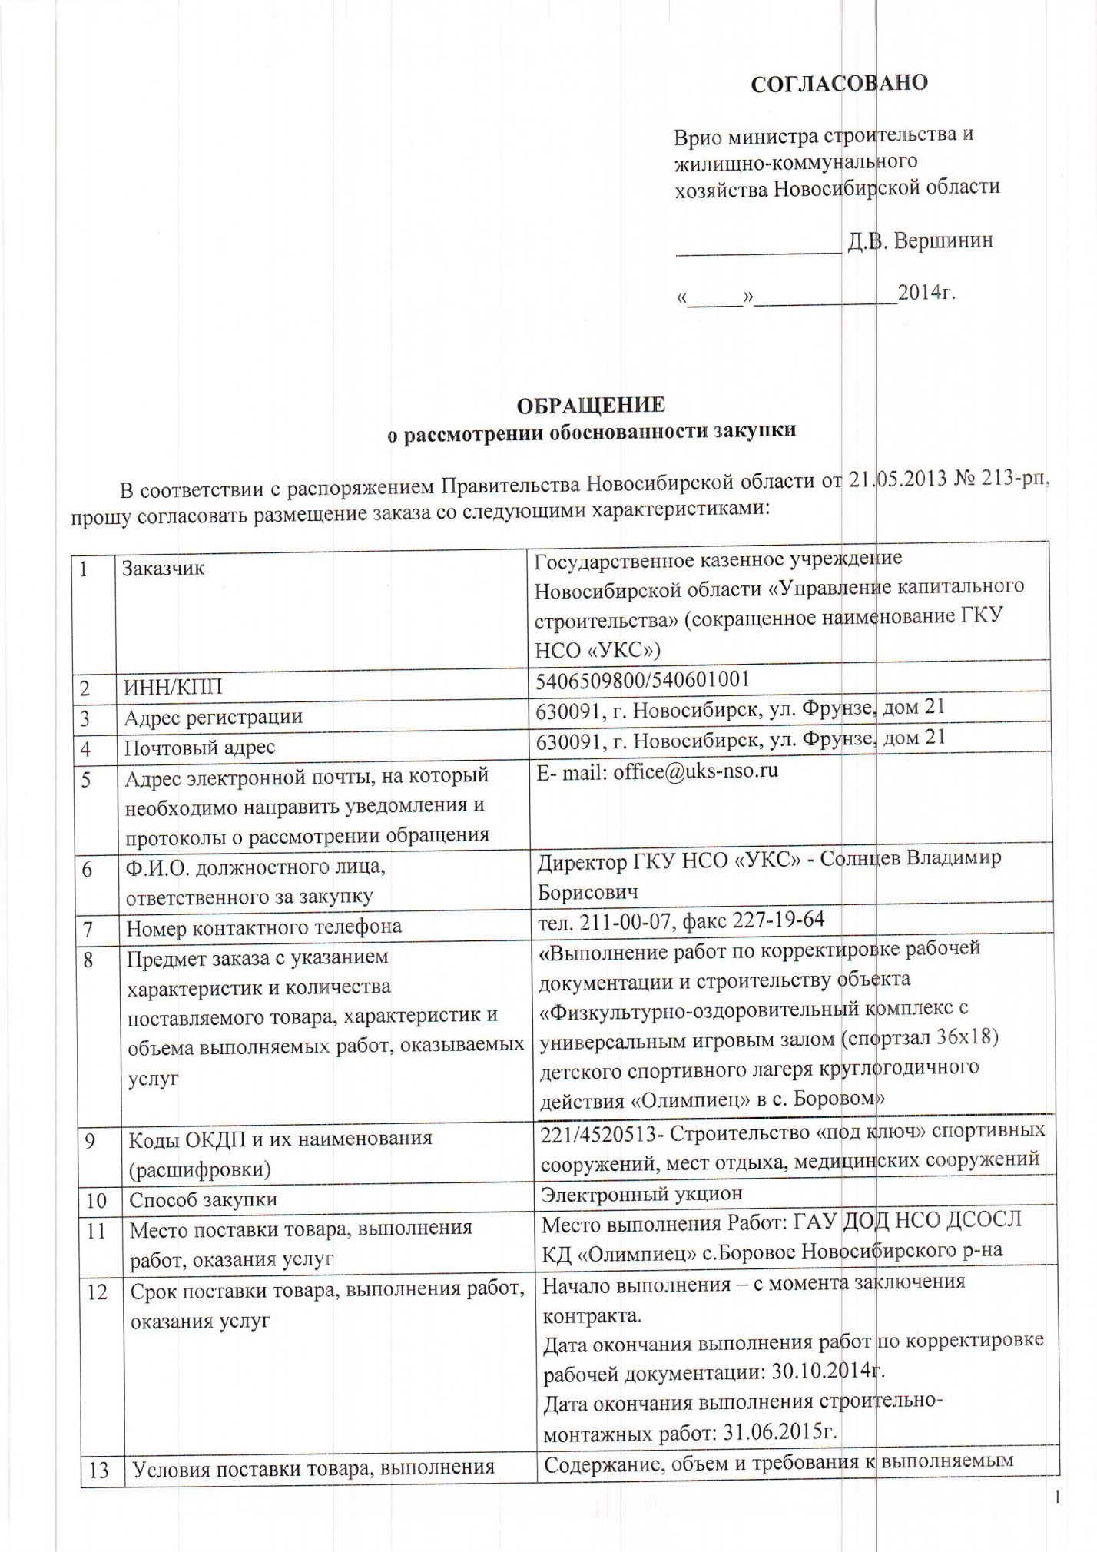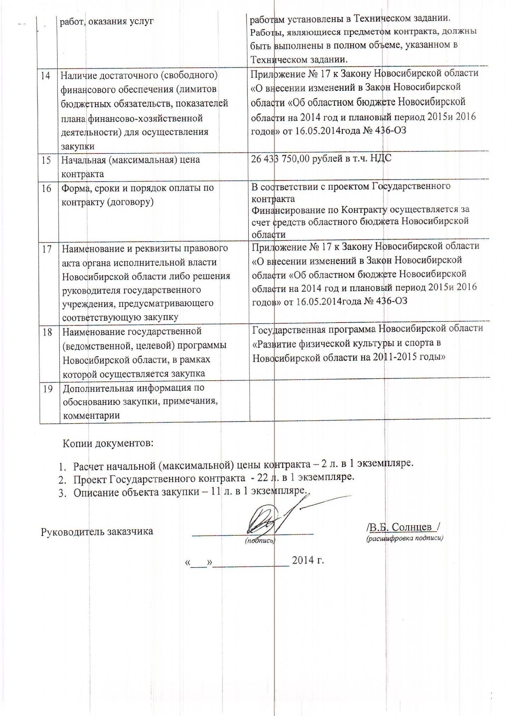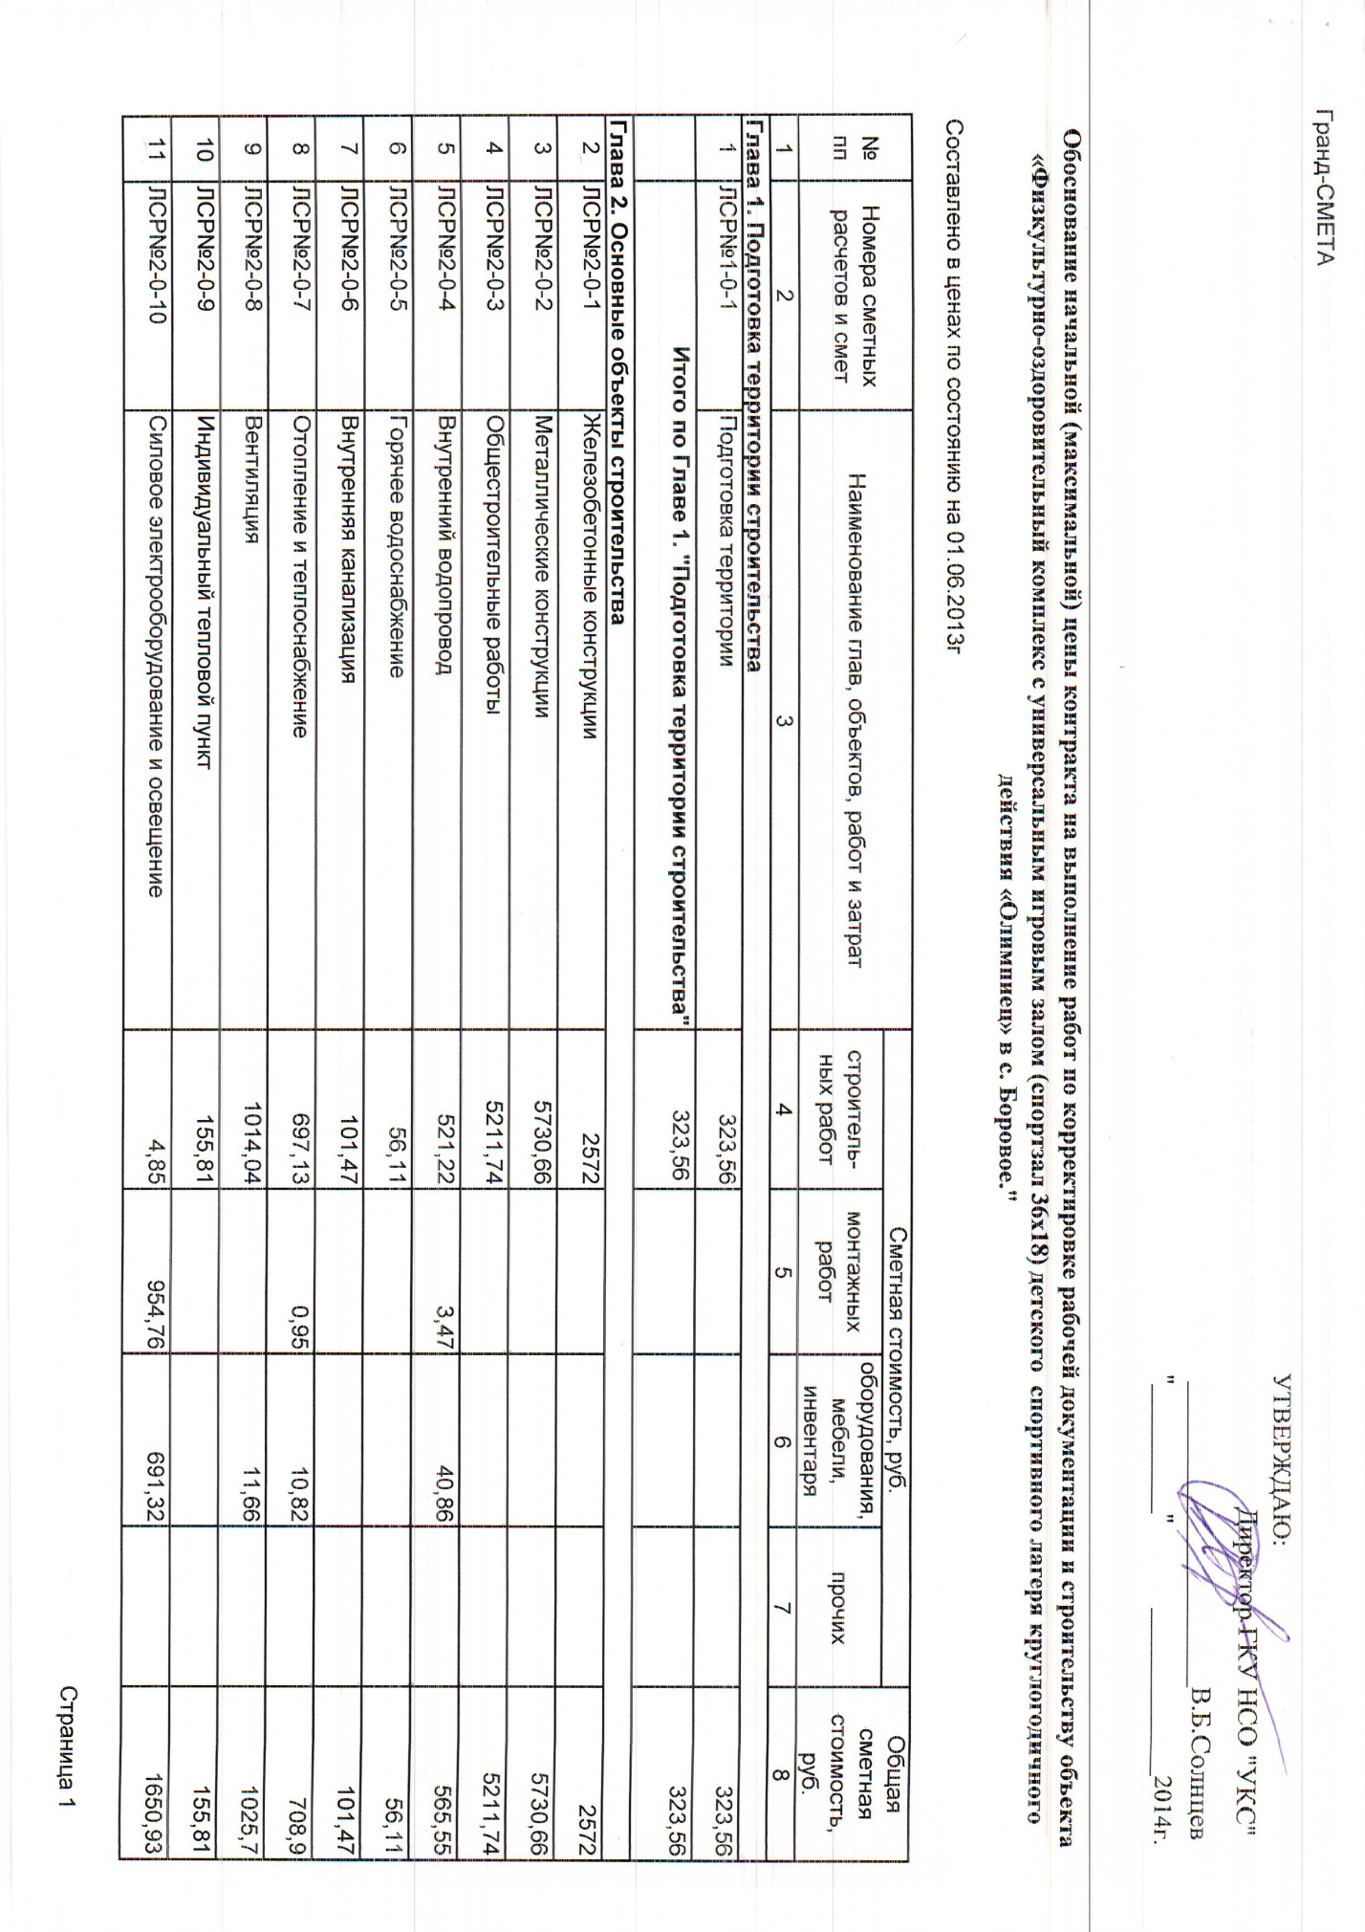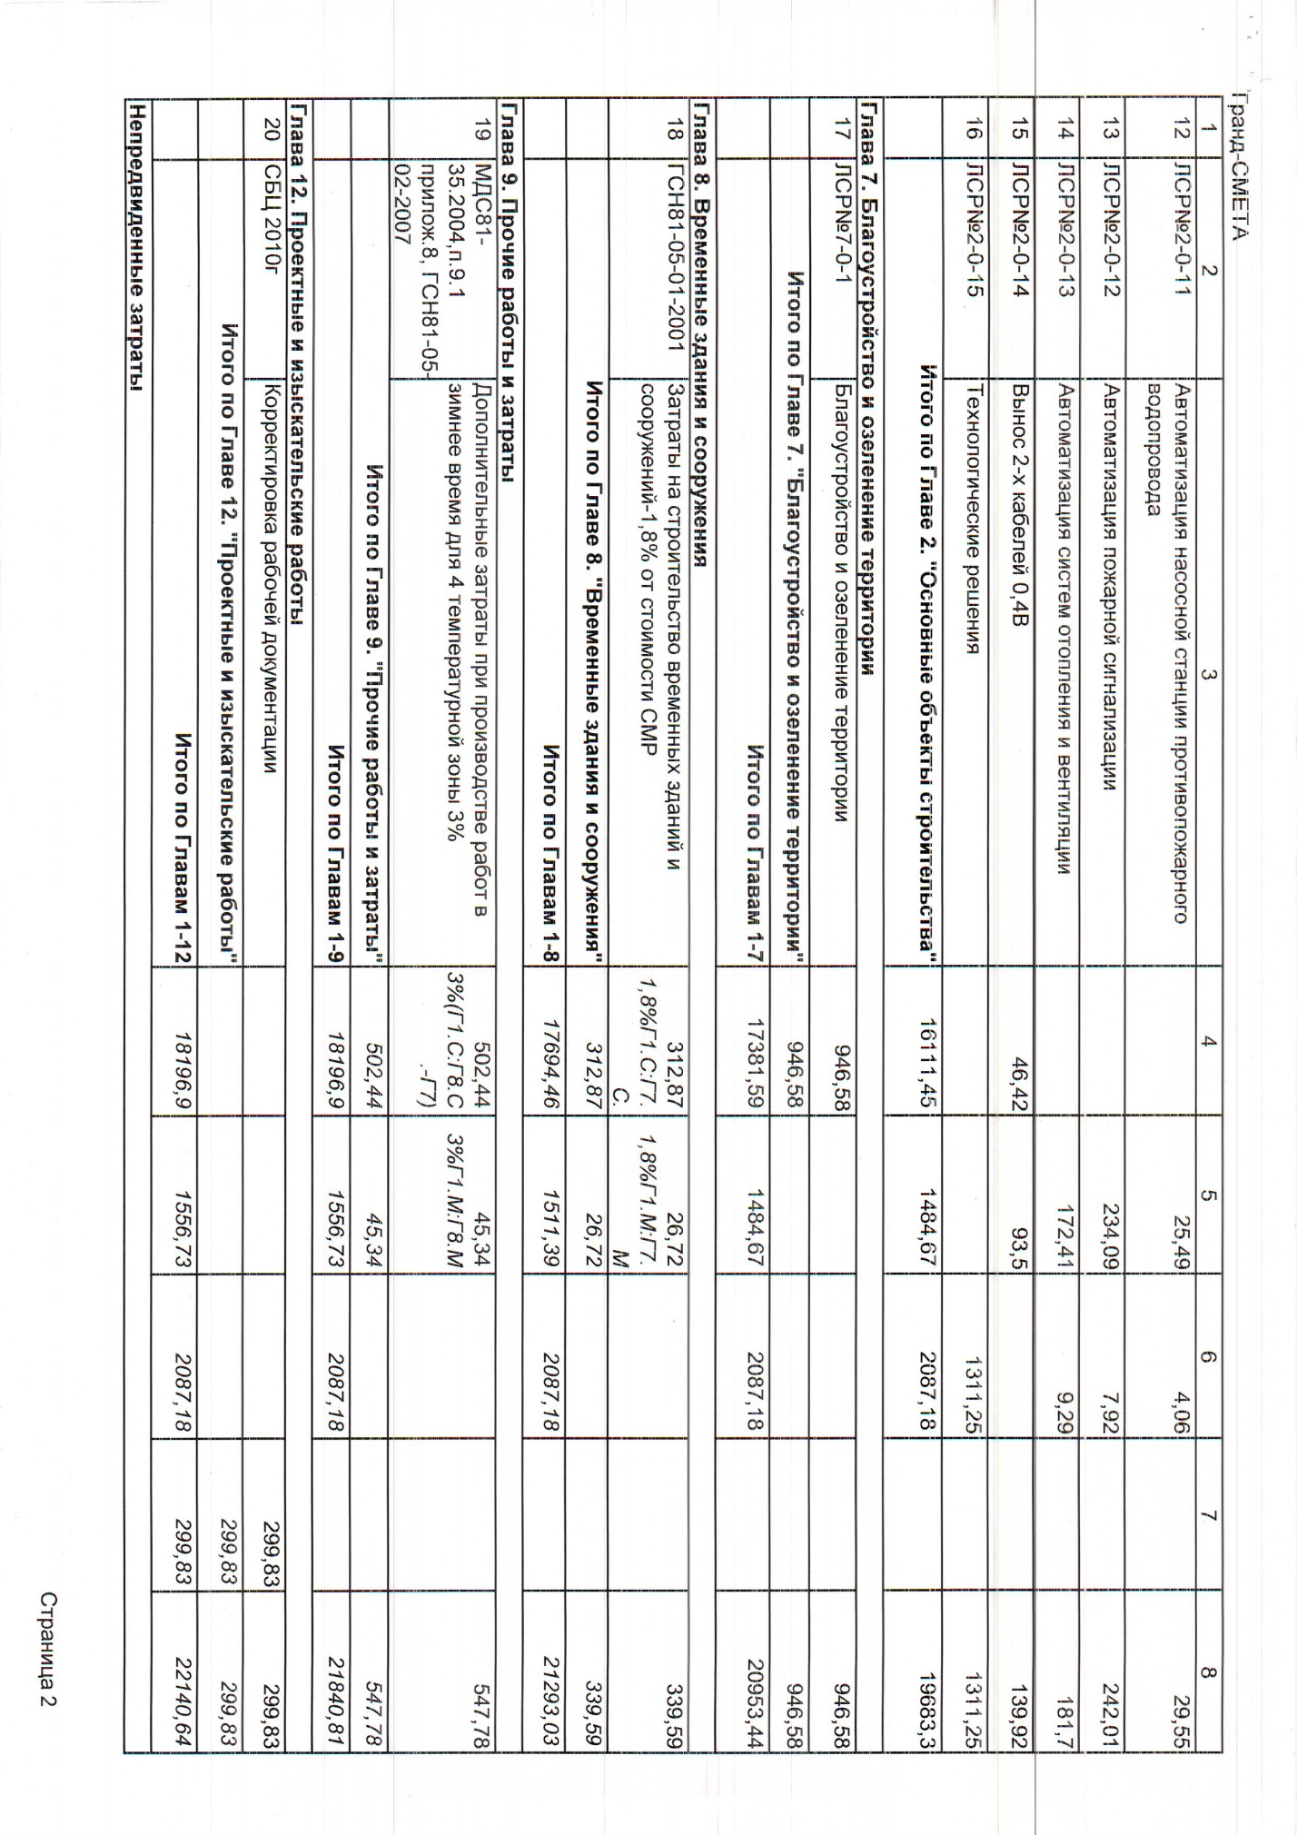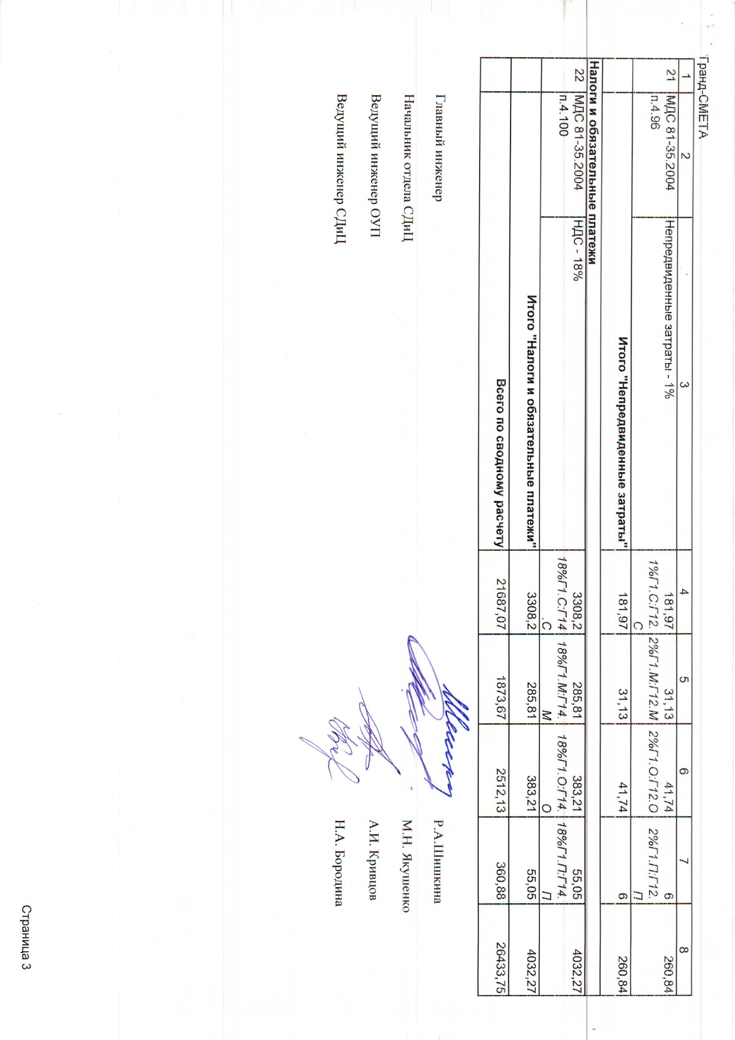

ПРОЕКТ
Государственный контракт №________________
на выполнение работ по корректировке рабочей документации и строительству объекта «Физкультурно-оздоровительный комплекс с универсальным игровым залом
(спортзал,36х18) детского спортивного лагеря круглогодичного действия
«Олимпиец» в с. Боровое»

г. Новосибирск «___» _________ 2014 г.
Государственное казенное учреждение Новосибирской области «Управление капитального строительства» (ГКУ НСО «УКС»), именуемое в дальнейшем «Заказчик», для обеспечения нужд Новосибирской области, в лице директора Солнцева Владимира Борисовича, действующего на основании Устава, с одной стороны, и _____________________(для юридических лиц указываются полное наименование, организационно-правовая форма, ОГРН, место нахождения; для индивидуальных предпринимателей - фамилия, имя, отчество, основной государственный регистрационный номер индивидуального предпринимателя (ОГРНИП); для физических лиц - фамилия, имя, отчество, реквизиты документа, удостоверяющего личность, адрес регистрации по месту жительства), именуем__ _в дальнейшем «Подрядчик», в лице ______________, действующ___ на основании ________________, с другой стороны, вместе именуемые «Стороны» и каждый в отдельности «Сторона», с соблюдением требований Гражданского кодекса Российской Федерации, Федерального закона от 05.04.2013 № 44-ФЗ «О контрактной системе в сфере закупок товаров, работ, услуг для обеспечения государственных и муниципальных нужд» (далее – Закон о контрактной системе), при способе определения Подрядчика путем проведения открытого аукциона в электронной форме (протокол _______№ ______от _____ ) заключили настоящий контракт (далее - Контракт) о нижеследующем:

1. Предмет Контракта

1.1. Подрядчик по заданию Заказчика обязуется в установленный срок выполнить работы по корректировке рабочей документации и строительству (далее – Работы) объекта капитального строительства «Физкультурно-оздоровительный комплекс с универсальным игровым залом (спортзал, 36х18) детского спортивного лагеря круглогодичного действия «Олимпиец» в с. Боровое» (далее - Объект) и передать результат Работ Заказчику, а Заказчик обязуется принять результат выполненных Работ и оплатить их в порядке и на условиях, предусмотренных Контрактом.
1.2. Состав рабочей документации должен соответствовать ГОСТ Р 21.1101-2013 «Система проектной документации для строительства. Основные требования к проектной и рабочей документации».
1.3. Подрядчик обязан выполнить Работы в соответствии с Описанием объекта закупки (приложение № 1 к Контракту), проектной и рабочей документацией, в сроки, указанные в Контракте и в Графике производства работ (приложение № 3 к Контракту).
1.4. Выполнение Работ осуществляется Подрядчиком в соответствии с законодательством Российской Федерации, законодательством Новосибирской области, требованиями иных нормативных правовых актов, регулирующих порядок выполнения такого вида работ, устанавливающих требования к качеству такого вида работ, в соответствии с условиями Контракта.

2. Цена Контракта и порядок расчетов

2.1. Цена Контракта составляет ________ (___) рублей, в том числе НДС - _____ % (___ процентов), _______ (___) рублей (далее - цена Контракта).
В случае, если Контракт заключается с физическим лицом, за исключением индивидуального предпринимателя или иного занимающегося частной практикой лица, сумма, подлежащая уплате физическому лицу уменьшается на размер налоговых платежей, связанных с оплатой контракта (с вознаграждения, подлежащего оплате физическому лицу - Подрядчику, Заказчик обязан удержать и перечислить в бюджет налог на доходы физических лиц в размере 13%), а также Заказчик уплачивает страховые взносы в государственные внебюджетные фонды (в пенсионный фонд и фонд медицинского страхования), за исключением взносов в фонд социального страхования.)
Источник финансирования: средства областного бюджета Новосибирской области.
Объемы ассигнований на оплату по настоящему Контракту составляют:
-корректировка рабочей документации:
на 2014 год – 353,799тыс.руб.;
-строительно-монтажные работы:
на 2014 год – 24 446,2 тыс.руб.
на 2015 год – 1 633,75 тыс. руб.
По настоящему государственному контракту предусмотрен аванс в размере 30% от цены государственного контракта. Оплата аванса осуществляется Заказчиком в срок не позднее полседнего дня месяца следующего за месяцем подписания государственного контракта.
2.2. Цена Контракта является твердой и не может изменяться в ходе его исполнения, за исключением случаев, предусмотренных Законом о контрактной системе и Контрактом. Цена Контракта включает в себя расходы, связанные с выполнением Работ, предусмотренных Контрактом, в полном объеме, страхование, уплату таможенных пошлин, налогов, сборов и других обязательных платежей.
2.3. Стоимость фактически выполненных работ по корректировке рабочей документации определяется на основании расчетов, выполненных Подрядчиком по форме 2-п и согласованных Заказчиком, с использованием понижающего коэффициента.
Определение стоимости фактически выполненных работ производится базисно-индексным методом по сборникам ТЕР-2001, с переводом в текущие цены по сборнику «Индексов цен в строительстве», разработанным Министерством строительства и жилищно-коммунального хозяйства Новосибирской области, выпуск № 4 июнь 2013 г.. При определении стоимости фактически выполненных работ за текущий месяц используется понижающий коэффициент, полученный путем деления стоимости работ по контракту (п.2.1) на начальную (максимальную) цену аукциона (понижающий коэффициент применяется к итогу до начисления НДС). Размер понижающего коэффициента фиксируется Протоколом согласования цены (Приложение № 4 к настоящему Контракту), который подписывается Сторонами одновременно с настоящим Контрактом
2.4. Основанием для оплаты за выполненные работы являются:
- Акт приемки выполненных работ, подписанный обеими Сторонами (при приемке строительно-монтажных работ – акт формы КС-2).
- Справка о стоимости выполненных работ и затрат (КС-3), подписанная обеими Сторонами;
- Счет-фактура Подрядчика (настоящее условие не применяется в случае, если Подрядчик не является плательщиком НДС).
2.5. Расчеты с Подрядчиком производятся путем безналичного перечисления на расчетный счет Подрядчика, указанный в Контракте.
2.6. Оплата работ по возведению временных зданий и сооружений, а также работ выполненных Подрядчиком в счет непредвиденных затрат, производится за фактически выполненные работы, учтенные при расчете цены Контракта. Необходимость выполнения работ определяется Заказчиком. Основанием для оплаты являются документы, указанные в п.2.4 настоящего Контракта. Подрядчик за счет собственных средств разрабатывает сметную документацию на указанные работы и утверждает ее у Заказчика.
Возмещение затрат по страхованию ответственности за причинение вреда жизни, здоровью и имуществу третьих лиц, в соответствии с условиями Контракта, производится на основании представленной Подрядчиком копии договора страхования (страхового полиса), а также платежного документа, подтверждающего оплату Подрядчиком страховой премии страховщику.
Затраты по вводу объекта в эксплуатацию подтвердить копиями актов, счетов с указанием оказанных услуг. Оплата производится на основании предоставленных документов (копии договора, акта) в пределах твердой цены контракта.
2.7. В случае, если Заказчик несет расходы на электроснабжение Объекта, эти расходы должны быть возмещены Подрядчиком путем уменьшения выплаты за выполненные работы, предъявленные к оплате по формам КС-2, КС-3. Указанная сумма возмещения подлежит обязательному указанию в актах формы КС-2 и устанавливается на основании счетов на оплату электроэнергии, оплаченных Заказчиком, или показаний электрического счетчика, установленного на Объекте.
2.8. Оплата Работ осуществляется Заказчиком в следующем порядке:
- работы, принятые по актам приемки выполненных работ (при приемке строительно-монтажных работ формы КС-2 и КС-3), оплачиваются в срок не позднее последнего дня месяца, следующего за месяцем подписания Сторонами актов приемки выполненных работ (при приемке строительно-монтажных работ форм КС-2 и КС-3) в пределах объемов ассигнований, установленных в п. 2.2 Контракта. При наличии предъявленных и неоплаченных на момент подписания актов приемки выполненных работ штрафов и пеней выплата за выполненные работы уменьшается на сумму этих штрафов и пеней в соответствии с п. 7.3 настоящего Контракта.
2.9. Обязательства Заказчика по оплате цены Контракта считаются исполненными с момента списания денежных средств в размере, установленном Контрактом, с лицевого счета Заказчика. За дальнейшее прохождение денежных средств Заказчик ответственности не несет.

2.10. Цена Контракта может быть снижена по соглашению Сторон без изменения предусмотренного Контрактом объема работы, качества выполняемой работы и иных условий Контракта. При этом Стороны составляют и подписывают дополнительное соглашение к Контракту.
2.11. По предложению Заказчика предусмотренный Контрактом объем работы может быть увеличен или уменьшен, но не более чем на 10% (десять процентов) путем подписания Сторонами дополнительного соглашения к Контракту. При этом по соглашению сторон допускается изменение с учетом положений бюджетного законодательства Российской Федерации цены Контракта пропорционально дополнительному объему работы исходя из установленной в Контракте цены единицы работы, но не более чем на 10% (десять процентов) цены Контракта. При уменьшении предусмотренного Контрактом объема работы Стороны Контракта обязаны уменьшить цену Контракта исходя из цены единицы работы.
2.12. Подрядчик проинформирован, что в соответствии с распоряжением Правительства Новосибирской области от 14.05.2013 № 205-рп «О мерах по повышению собираемости налогов и укреплению налоговой дисциплины», при наличии у Подрядчика недоимки по налоговым платежам в бюджеты бюджетной системы Российской Федерации, превышающей сумму 1 (один) миллион рублей в течение 2 (двух) месяцев, информация может быть передана в Следственное управление Следственного комитета Российской Федерации по Новосибирской области.

3. Порядок выполнения Работ

3.1. Подрядчик выполняет Работы в соответствии с Описанием объекта закупки.
3.2. Место выполнения Работ: ГАУ ДОД НСО ДСОСЛ КД «Олимпиец» с.Боровое Новосибирского р-на.
3.3. Начало выполнения Работ по Контракту - с момента заключения настоящего Контракта.
3.4. Дата окончания выполнения работ по корректировке рабочей документации: 30.10.2014 г.
Дата окончания выполнения строительно-монтажных работ: 31.06.2015 г.
Сроки выполнения этапов Работ определяются Графиком производства работ.
3.5. Заказчик осуществляет контроль и надзор за ходом и качеством выполняемых Работ, соблюдением сроков их выполнения (графика), качеством предоставленных Подрядчиком материалов, не вмешиваясь при этом в оперативно-хозяйственную деятельность Подрядчика.
При обнаружении отступления от условий Контракта, которые могут ухудшить качество работ, или иные их недостатки, Заказчик обязан немедленно заявить об этом Подрядчику.
3.6. Обязанность по обеспечению Работ материалами, в том числе деталями и конструкциями, или оборудованием несет Подрядчик в соответствии с Описанием объекта закупки, которые должны быть новыми, исправными, пригодными к использованию с учетом гарантийных сроков, установленных производителем.
Используемые при выполнении Работ по строительству Объекта материалы, изделия и конструкции должны иметь документы, подтверждающие соответствие их качества требованиям к данным видам материалов, изделий, конструкций в соответствии с законодательством Российской Федерации.
Устройства, оборудование, комплектующие, расходные материалы, применяемые при выполнении Работ, подлежащие сертификации, должны быть сертифицированы в соответствии с законодательством Российской Федерации. Копии сертификатов соответствия на устройства, оборудование, комплектующие, расходные материалы, используемые Подрядчиком при выполнении Работ, подлежат обязательной передаче Заказчику.

4. Порядок сдачи и приемки выполненных Работ
4.1. Приемка работ по разработке рабочей документации:
4.1.1. По завершению работ (или соответствующего этапа работ) по корректировке рабочей документации, Подрядчик направляет Заказчику 5 экземпляров рабочей документации на бумажном носителе и один экземпляр документации в электронном виде в полном объеме (электронный формат оговаривается дополнительно), согласованную в установленном порядке со всеми надзорными органами и энергоснабжающими организациями, выдавшими ТУ. Сметная документация должна быть рассчитана в базовых ценах 2001 г. и текущих ценах на момент выпуска документации на основании ТЕР по программе «Гранд-смета» (или ином сметном программном комплексе, позволяющем создавать сметную документацию универсального формата, работающего со всеми сметными программами) или сохранена в формате АРПС. Кроме того, Подрядчик направляет Заказчику следующие документы:
- накладную, отражающую состав и комплектность направленной откорректированной рабочей документации;
- Акт сдачи-приемки выполненных работ (с указанием на номер и дату соответствующей накладной);
- счет-фактуру за выполненные работы по корректировке рабочей документации (настоящее условие не применяется в случае, если Подрядчик не является плательщиком НДС).
4.1.2. Заказчик в момент получения от Подрядчика откорректированной рабочей документации и документов, указанных в п. 4.1.1 Контракта, подписывает накладную, при этом подписанная обеими Сторонами накладная подтверждает лишь факт передачи Подрядчиком документации для рассмотрения (проверки) ее Заказчиком, но не является документом, подтверждающим надлежащее выполнение Подрядчиком работ по настоящему Контракту.
4.1.3. Акты сдачи-приемки выполненных работ Заказчик подписывает после передачи Подрядчиком по накладным всей документации и проверки этой документации Заказчиком, при этом Заказчик вправе привлечь для проверки качества выполненной Подрядчиком документации третьих лиц.
Заказчик подписывает Акт сдачи-приемки выполненных работ при отсутствии замечаний к переданной документации, а при наличии замечаний - направляет Подрядчику мотивированный отказ от приемки работ с перечнем замечаний и сроков их устранения.
Акт сдачи-приемки выполненных работ подписывается Заказчиком только при наличии согласований с уполномоченными органами и организациями.

4.2. Приемка строительно-монтажных работ:
4.2.1. Заказчик ежемесячно принимает выполненные объемы Работ не позднее 20 числа текущего месяца. Оформление актов о приемке выполненных работ формы КС-2 производится на электронных и бумажных носителях на основании данных журнала учета выполненных работ формы КС-6а, ведущегося Подрядчиком. Оформление справки о стоимости выполненных работ и затрат формы КС-3 производится на основании акта приемки выполненных работ формы КС-2.
Акты приемки выполненных работ формы КС-2 и журнал учета выполненных работ формы КС-6а должны оформляться Подрядчиком с использованием программ Гранд смета (или иного сметного программного продукта, позволяющего создавать сметную документацию универсального формата, работающего со всеми сметными программами).
4.2.2. Ежемесячная приемка выполненных работ производится Заказчиком после осмотра выполненных работ в натуре и представления Подрядчиком полного комплекта надлежащим образом оформленной и подписанной исполнительной документации.
Подрядчик в срок за 5 (пять) рабочих дней письменно уведомляет Заказчика о необходимости приемки выполненных Работ.
4.2.3. Заказчик не позднее чем в течение 5 (пяти) рабочих дней с даты получения письменного уведомления Подрядчика о готовности обязан приступить к приемке выполненных Работ.
4.2.4. Подрядчик предъявляет Заказчику (приемочной комиссии) выполненные Работы с комплектом исполнительной документации и проектом Акта КС-2, КС-3 (в двух экземплярах).
4.2.5. В случае если в ходе приемки выполненных Работ будут выявлены отдельные недостатки (дефекты), которые не позволят производить нормальную эксплуатацию Объекта в соответствии с его целевым назначением, Заказчик составляет Протокол о недостатках (дефектах), в котором указывается перечень и характер выявленных недостатков (дефектов), а также срок, необходимый Подрядчику для их устранения. Заказчик осуществляет контроль за действиями Подрядчика по принятию мер по устранению недостатков (дефектов), выявленных в ходе приемки этапа Работ в установленные Протоколом о недостатках (дефектах) сроки.
4.2.6. В случае отказа Подрядчика от подписания Протокола о недостатках (дефектах), Заказчик самостоятельно составляет и подписывает такой Протокол. Составленный и подписанный таким образом Протокол о недостатках (дефектах) направляется Подрядчику в соответствии с пунктом 11.1 Контракта.
4.2.7. В случае не предоставления Подрядчиком исполнительной документации на предъявляемые к приемке выполненные Работы, Заказчик отказывает в приемке данных Работ, а также в приемке последующих Работ до момента представления указанной исполнительной документации.
4.2.8. Заказчик обязан в течение 6 (шести) рабочих дней со дня представления Акта КС-2, КС-3 подписать его или направить Подрядчику мотивированный письменный отказ в его подписании с указанием причин. Повторное рассмотрение Заказчиком представленных Подрядчиком в соответствии с настоящим пунктом документов производится после устранения последним причин отказа в подписании документов в установленном настоящим пунктом порядке.
Подписание Заказчиком Акта КС-2 является промежуточной приемкой Работ и не лишает Заказчика права в дальнейшем предъявлять претензии по объему и качеству Работ.
Все риски гибели (утраты, повреждения оборудования и результата этапов Работ и др.), которые произошли по вине Подрядчика, после приемки Заказчиком этапов Работ до приемки Заказчиком законченного строительством Объекта, несет Подрядчик.
4.2.9. Сдача Подрядчиком и приемка Заказчиком результата Работ (законченного строительством Объекта) осуществляются в следующем порядке:
4.2.9.1. Сдача Подрядчиком и приемка Заказчиком законченного строительством Объекта осуществляются в сроки, определенные п. 3.4 Контракта и оформляются подписанием Акта приемки законченного строительством объекта (КС-11).
4.2.9.2. Подрядчик в срок 10(десять) рабочих дней до окончания выполнения Работ обязан:
- вручить Заказчику уведомление о готовности к передаче результата Работ;
- подготовить результаты Работ к сдаче Заказчику с комплектом необходимой исполнительной документации в соответствии с Описанием объекта закупки, а также документов, подготовка которых входит в обязанности Подрядчика как лица, осуществляющего строительство, в соответствии со статьей 55 Градостроительного кодекса Российской Федерации, необходимых для получения разрешения на ввод Объекта в эксплуатацию.
4.2.9.3. Заказчик не позднее чем в течение 10 (десяти) рабочих дней с даты получения письменного уведомления Подрядчика о готовности законченного строительством Объекта проводит экспертизу. Экспертиза результатов может проводиться Заказчиком своими силами или к ее проведению могут привлекаться эксперты, экспертные организации.
4.2.9.4. Подрядчик предъявляет Заказчику (приемочной комиссии) Объект в полной строительной готовности с комплектом исполнительной документации, а также документов, подготовка которых входит в обязанности Подрядчика как лица, осуществляющего строительство, в соответствии со статьей 55 Градостроительного кодекса Российской Федерации, необходимых для получения разрешения на ввод Объекта в эксплуатацию, и проектом Акта приемки законченного строительством объекта КС-11(в двух экземплярах).
В случае не представления Подрядчиком исполнительной документации Заказчик отказывает в приемке до момента представления указанной исполнительной документации.
4.2.9.5. В случае если в ходе приемки результата Работ будут выявлены отдельные недостатки (дефекты), которые не позволят производить нормальную эксплуатацию Объекта в соответствии с его целевым назначением, Заказчик составляет Протокол о недостатках (дефектах), в котором указывается перечень и характер выявленных недостатков (дефектов), а также срок, необходимый Подрядчику для их устранения. Заказчик осуществляет контроль за действиями Подрядчика по принятию мер по устранению недостатков (дефектов), выявленных Заказчиком в ходе приемки результата Работ в установленные Протоколом о недостатках (дефектах) сроки.
4.2.9.6. В случае отказа Подрядчика от подписания Протокола о недостатках (дефектах) Заказчик самостоятельно составляет такой Протокол, который подписывается Заказчиком (членами приемочной комиссии). Составленный и подписанный таким образом Протокол о недостатках (дефектах) направляется Подрядчику в соответствии с пунктом 11.1 Контракта.
4.2.6.10. Заказчик обязан в течение 6 (шести) рабочих дней со дня представления Акта КС-11 подписать его или направить Подрядчику мотивированный письменный отказ в его подписании с указанием причин. Повторное рассмотрение Заказчиком представленных Подрядчиком в соответствии с настоящим пунктом документов производится после устранения последним причин отказа в подписании документов в установленном настоящим пунктом порядке.

5. Права и обязанности Сторон

5.1. Заказчик вправе:
5.1.1. Требовать от Подрядчика надлежащего исполнения обязательств в соответствии с Контрактом, а также требовать своевременного устранения выявленных недостатков (дефектов).
5.1.2. Требовать от Подрядчика представления надлежащим образом оформленных документов, предусмотренных Контрактом.
5.1.3. В случае досрочного исполнения Подрядчиком обязательств по Контракту принять и оплатить Работы в соответствии с установленным в Контракте порядком.
5.1.4. Запрашивать у Подрядчика информацию о ходе выполняемых Работ.
5.1.5. Осуществлять контроль и технический надзор за выполнением работ по строительству Объекта в соответствии с Описанием объекта закупки, Проектной, Рабочей документацией, условиями Контракта и требованиями нормативных документов в области строительства.
5.1.6. Отказаться от приемки результата Работ в случаях, предусмотренных Контрактом и законодательством Российской Федерации, в том числе в случае обнаружения неустранимых недостатков.
5.1.7. Отказаться в любое время до сдачи Работ от исполнения Контракта и потребовать возмещения ущерба, если Подрядчик не приступает своевременно к исполнению Контракта или выполняет Работы настолько медленно, что окончание их к сроку, указанному в Контракте, становится явно невозможным.
5.1.8. Принять решение об одностороннем отказе от исполнения Контракта в соответствии с Законом о контрактной системе.
5.1.9. По соглашению с Подрядчиком изменить существенные условия Контракта в случаях, установленных Законом о контрактной системе.
5.1.10. Пользоваться иными правами, установленными Контрактом и законодательством Российской Федерации.
5.2. Заказчик обязан:
5.2.1. Передать Подрядчику в течение 3 (трех) рабочих дней после заключения Контракта проектную документацию и строительную площадку. Приемка-передача документации и строительной площадки оформляется Сторонами актом приемки-передачи в произвольной форме.
Строительная площадка должна быть освобождена от имущества, принадлежащего другим собственникам, которое не связано с выполнением Работ по Контракту.
5.2.2. Провести экспертизу для проверки предоставленных Подрядчиком результатов выполненных Работ, предусмотренных Контрактом.
5.2.3. Заказчик, обнаружив при осуществлении контроля и надзора за ходом выполнения Работ, отступления от условий Контракта, которые могут ухудшить качество Работ, или иные их недостатки, должен немедленно заявить об этом Подрядчику. Заказчик обязан назначить своего ответственного представителя для контроля за выполнением Подрядчиком Работ по Контракту и согласования организационных вопросов.
5.2.4. Своевременно принять и оплатить надлежащим образом выполненные Работы в соответствии с Контрактом, включая проведение экспертизы выполненной Работы, а также отдельных этапов исполнения Контракта в соответствии с законодательством Российской Федерации.
5.2.5. При получении от Подрядчика уведомления о приостановлении выполнения Работ в случае, указанном в пункте 5.4.7 Контракта, рассмотреть вопрос о целесообразности и порядке продолжения выполнения Работ. Решение о продолжении выполнения Работ при необходимости корректировки сроков этапов выполнения Работ принимается Заказчиком и Подрядчиком совместно и в течение 3 (трех) рабочих дней оформляется дополнительным соглашением к Контракту.
5.2.6. Не позднее 30(тридцати) рабочих дней с момента возникновения права требования от Подрядчика оплаты неустойки (штрафа, пени) направить Подрядчику претензионное письмо с требованием оплаты в течение 5 (пяти) рабочих дней с даты получения претензионного письма неустойки (штрафа, пени), рассчитанной в соответствии с законодательством Российской Федерации и условиями Контракта.
5.2.7. При неоплате Подрядчиком неустойки (штрафа, пени) в течение 15(пятнадцати) рабочих дней с даты истечения срока для оплаты неустойки (штрафа, пени), указанного в претензионном письме, а также в случае полного или частичного немотивированного отказа в удовлетворении претензии, либо неполучения в срок ответа на претензию, направить в суд исковое заявление с требованием оплаты неустойки (штрафа, пени), рассчитанной в соответствии с законодательством Российской Федерации и условиями Контракта.
5.2.8. В течение 30(тридцати) рабочих дней с даты фактического исполнения обязательств Подрядчиком принять необходимые меры по взысканию неустойки (штрафа, пени) за весь период просрочки исполнения обязательств, предусмотренных Контрактом, а именно потребовать оплаты неустойки (штрафа, пени), рассчитанной в соответствии с законодательством Российской Федерации и условиями Контракта за весь период просрочки исполнения, и в случае неоплаты Подрядчиком неустойки (штрафа, пени) в течение указанного срока направить в суд исковое заявление с соответствующими требованиями.
5.2.9. При направлении в суд искового заявления с требованиями о расторжении Контракта одновременно заявлять требования об оплате неустойки (штрафа, пени), рассчитанной в соответствии с законодательством Российской Федерации и условиями Контракта.
5.2.10. В случае обеспечения исполнения Контракта в форме банковской гарантии, при неисполнении Подрядчиком своих обязательств, Заказчик обязан обратиться к гаранту с требованием исполнить обязанности в соответствии с выданной гарантией.
При отказе гаранта исполнить требования Заказчика, Заказчик обязан в течение 5 (пяти) рабочих дней с момента неисполнения или отказа гаранта, обратиться в арбитражный суд с требованием об обязании гаранта исполнить обязанности, предусмотренные гарантией.
5.2.11. Обеспечить конфиденциальность информации, предоставленной Подрядчиком в ходе исполнения обязательств по Контракту.
5.2.12. Направлять в саморегулируемую организацию сведения о нарушении Подрядчиком требований стандартов и правил при выполнении Работ в целях применения в отношении него мер дисциплинарного воздействия согласно статьям 9, 10 Федерального закона от 01.12.2007 № 315-ФЗ «О саморегулируемых организациях», статьям 55.14, 55.15 Градостроительного кодекса Российской Федерации.
5.2.13. Сообщать в письменной форме Подрядчику о недостатках (дефектах), обнаруженных в ходе выполнения Работ в течение 2 (двух) рабочих дней после обнаружения таких недостатков (дефектов).
5.2.14. Исполнять иные обязанности, предусмотренные законодательством Российской Федерации и условиями Контракта.
5.3. Подрядчик вправе:
5.3.1. Требовать своевременного подписания Заказчиком Акта приемки законченного строительством объекта (акта приемки этапа строительства) на основании представленной Подрядчиком документации.
5.3.2. Требовать своевременной оплаты выполненных Работ в соответствии с условиями Контракта.
5.3.3. Требовать уплаты неустоек (штрафов, пеней) в случае просрочки исполнения Заказчиком обязательств, предусмотренных Контрактом, а также в иных случаях ненадлежащего исполнения Заказчиком обязательств, предусмотренных Контрактом.
5.3.4. Запрашивать у Заказчика разъяснения и уточнения относительно выполнения Работ в рамках Контракта.
5.3.5. Получать от Заказчика содействие при выполнении Работ в соответствии с условиями Контракта.
5.3.6. Досрочно исполнить обязательства по Контракту с согласия Заказчика.
5.3.7. Принять решение об одностороннем отказе от исполнения Контракта в соответствии с законодательством Российской Федерации.
5.3.8. Пользоваться иными правами, установленными Контрактом и законодательством Российской Федерации.
5.4. Подрядчик обязан:
5.4.1. Приступить к выполнению Работ в срок, указанный в Контракте.
5.4.2. Согласовать готовую рабочую документацию с государственными органами и/или органами местного самоуправления и уполномоченными контролирующими и инспектирующими организациями при участии Заказчика.
5.4.3. Нести ответственность перед Заказчиком за ненадлежащее качество представленной ему рабочей документации и исправить за свой счет обнаруженные в ней ошибки и недостатки независимо от срока их обнаружения.
5.4.4. Не передавать рабочую документацию третьим лицам без согласия Заказчика.
5.4.5. Срок устранения замечаний к рабочей документации, выданных уполномоченными организациями, устанавливается этими органами, а при отсутствии такового – 10 дней с момента получения замечаний.
5.4.6. Качественно выполнить все работы по строительству Объекта в объеме и в сроки, предусмотренные Контрактом, действующими нормами и правилами и техническими условиями, и сдать результат Работ Заказчику с комплектом документации, предусмотренной Контрактом и законодательством Российской Федерации.
5.4.7. В сроки, указанные в запросе Заказчика представить информацию о ходе исполнения обязательств, в том числе о сложностях, возникающих при исполнении Контракта.
5.4.8. Обеспечивать соответствие результатов Работ требованиям качества, безопасности жизни и здоровья, а также иным требованиям сертификации, безопасности (санитарным нормам и правилам, государственным стандартам и т.п.), лицензирования, установленным законодательством Российской Федерации.
Подрядчик обязан в течение срока действия Контракта представлять по запросу Заказчика в течение 1 (одного) рабочего дня после дня получения указанного запроса документы, подтверждающие соответствие Работ указанным выше требованиям.
5.4.9. Обеспечить:
5.4.9.1. Наличие выданных саморегулируемой организацией свидетельств о допуске к видам работ, являющихся предметом Контракта, которые оказывают влияние на безопасность объектов капитального строительства.
5.4.9.2. Устранение недостатков (дефектов), выявленных при приемке Работ и в течение гарантийного срока эксплуатации Объекта, за свой счет.
5.4.9.3. Бесперебойное функционирование инженерных систем и оборудования при нормальной эксплуатации Объекта в течение гарантийного срока.
5.4.10. Предоставить обеспечение исполнения Контракта в случаях, установленных Законом о контрактной системе.
5.4.11. Приостановить выполнение Работ в случае обнаружения не зависящих от Подрядчика обстоятельств, которые могут оказать негативное влияние на качество результатов выполняемых Работ или создать невозможность их завершения в установленный Контрактом срок, и сообщить об этом Заказчику в течение 1 (одного) рабочего дня после приостановления выполнения Работ.
5.4.12. Сообщить Заказчику об обнаружении в ходе строительства не учтенных в Описании объекта закупки, Проектной и Рабочей документации Работ и в связи с этим возникшую необходимость проведения дополнительных работ и увеличения сметной стоимости строительства.
При неполучении от Заказчика ответа на свое сообщение в течение 10(десяти) дней, Подрядчик обязан приостановить соответствующие работы.
5.4.13. В течение 1 (одного) рабочего дня информировать Заказчика о невозможности выполнить Работы в надлежащем объеме, в предусмотренные Контрактом сроки, надлежащего качества.
5.4.14. Принять от Заказчика в течение 3 (трех) рабочих дней после подписания Контракта необходимую документацию и строительную площадку. Приемка-передача документации и строительной площадки оформляется Сторонами актом приемки-передачи в произвольной форме.
В случае размещения Подрядчиком на строительной площадке материалов, строительной техники, оборудования и (или) начала производства Работ до подписания направленного Подрядчику Заказчиком акта приемки-передачи строительной площадки, строительная площадка считается принятой от Заказчика в надлежащем качестве. В указанном случае акт подписывается Заказчиком в одностороннем порядке.
5.4.15. Обеспечить и содержать за свой счет инженерные коммуникации, освещение, ограждение строительной площадки, охрану Объекта, а также материалов, оборудования, строительной техники и другого имущества, необходимых для строительства Объекта, находящихся на строительной площадке с момента начала выполнения Работ по Контракту до подписания Акта приемки законченного строительством объекта.
5.4.16. Обеспечить выполнение на строительной площадке:
1) мероприятий, предусмотренных проектом организации строительства, действующими нормами и регламентами;
2) требований норм и правил в области охраны труда и техники безопасности.
5.4.17. Известить Заказчика о готовности скрытых работ (работ, скрываемых последующими работами и конструкциями, качество и точность которых невозможно определить после выполнения последующих работ) и ответственных конструкций не менее чем за 72 (семьдесят два) часа до начала приемки соответствующих работ.
Приступать к выполнению последующих работ только после приемки Заказчиком скрытых работ и ответственных конструкций и составления актов их освидетельствования. Если закрытие работ выполнено без подтверждения Заказчика в случае, когда он не был информирован об этом или информирован с опозданием, Подрядчик обязан по требованию Заказчика за свой счет вскрыть любую часть скрытых работ согласно указанию Заказчика, а затем восстановить за свой счет.
В случае необоснованной неявки представителя Заказчика в указанный Подрядчиком срок Подрядчик составляет односторонний акт. Вскрытие работ в этом случае по требованию Заказчика производится за его счет.
5.4.18. Обеспечить содержание и уборку строительной площадки и прилегающей территории с соблюдением норм технической и пожарной безопасности, производственной санитарии, а также чистоту выезжающего строительного транспорта.
5.4.19. Обеспечить выполнение Работ и размещение строительных материалов, оборудования и механизмов в пределах земельного участка, отведенного для строительства, нести административную и гражданско-правовую ответственность за нарушение границ земельного участка, установленных в соответствии с согласованным строительным генеральным планом.
5.4.20. В 10-дневный срок до подписания Акта приемки законченного строительством объекта вывезти за пределы строительной площадки принадлежащие Подрядчику строительные машины, оборудование, инвентарь, инструменты, строительные материалы и другое имущество, а также очистить Объект от строительного мусора, временных сооружений и провести рекультивацию временно занимаемых земель. При этом вывоз строительного мусора осуществляется за счет Подрядчика в специально отведенные для этого места с соблюдением всех установленных норм и требований; обязанность получения согласования этих мест лежит на Подрядчике.
5.4.21. После проведения пусконаладочных работ систем горячего водоснабжения, канализации, прочего технологического оборудования предъявить соответствующим надзорным органам (Ростехнадзор, Роспотребнадзор, ИГСН НСО) эти системы для освидетельствования и получения актов (освидетельствование производится за счет Подрядчика) и передать указанные акты Заказчику.
5.4.22. Нести расходы:
1) по содержанию Объекта до сдачи результата Работ Подрядчиком и приемки его Заказчиком по Акту приемки законченного строительством объекта;
2) по временному инженерному обеспечению Объекта до сдачи результата Работ Подрядчиком и приемки его Заказчиком по Акту приемки законченного строительством объекта.
Все риски случайной гибели (утраты, повреждения) законченного строительством Объекта (оборудования, результатов этапов Работ и др.) несет Подрядчик до приемки Заказчиком законченного строительством Объекта.
5.4.23. Обеспечить в установленном порядке охрану Объекта до даты приемки законченного строительством объекта и охрану строительной площадки до даты ее освобождения.
5.4.24. Заключить договор страхования ответственности за причинение вреда жизни, здоровью и имуществу третьих лиц вследствие проведения работ, указанных в Контракте (строительных рисков).
Подрядчик не позднее 20 дней с момента заключения контракта передает Заказчику копию договора страхования (страхового полиса), а также платежный документ, подтверждающий оплату Подрядчиком страховой премии страховщику.
Страхование не освобождает Подрядчика от обязанности принять необходимые меры для предотвращения наступления страхового случая.
5.4.25. Представить Заказчику сведения об изменении своего фактического местонахождения в срок не позднее 5 (пяти) рабочих дней со дня соответствующего изменения. В случае непредставления уведомления об изменении адреса фактическим местонахождением Подрядчика будет считаться адрес, указанный в Контракте.
5.4.26. Обеспечить конфиденциальность информации, предоставленной Заказчиком в ходе исполнения обязательств по Контракту.
5.4.27. Исполнять иные обязанности, предусмотренные законодательством Российской Федерации и Контрактом.
5.5. Подрядчик гарантирует, что на момент заключения Контракта:
5.5.1. В отношении него не проводится процедура ликвидации, отсутствует решение арбитражного суда о признании его банкротом и об открытии конкурсного производства, деятельность не приостановлена в порядке, предусмотренном Кодексом Российской Федерации об административных правонарушениях, а также размер задолженности по начисленным налогам, сборам и иным обязательным платежам в бюджеты бюджетной системы Российской Федерации за прошедший финансовый год не превышает 25 % (двадцати пяти процентов) балансовой стоимости активов по данным бухгалтерской (бюджетной) отчетности за последний отчетный период.
5.5.2. Не обременен обязательствами имущественного характера, способными помешать исполнению обязательств по Контракту.
5.5.3. За последние два года не нарушал контрактных (договорных) обязательств и не причинял ущерба (либо погасил причиненный ущерб) по аналогичным контрактам (договорам).
5.5.4. В отношении Подрядчика - физического лица либо у руководителя, членов коллегиального исполнительного органа или главного бухгалтера Подрядчика отсутствует судимость за преступления в сфере экономики (за исключением лиц, у которых такая судимость погашена или снята), а также неприменение в отношении указанных физических лиц наказания в виде лишения права занимать определенные должности или заниматься определенной деятельностью, которые связаны с выполнением Работ.

6. Гарантии

6.1. Подрядчик гарантирует:
- качество выполнения всех Работ в соответствии с Описанием объекта закупки, Проектной, Рабочей документацией и действующими нормами и техническими условиями, своевременное устранение недостатков (дефектов), выявленных при осуществлении контроля и надзора за ходом выполнения Работ, при приемке Работ и в период гарантийного срока эксплуатации Объекта;
- возможность эксплуатации Объекта на протяжении гарантийного срока.
6.2. Гарантийный срок на выполняемые по Контракту Работы составляет 5 (пять) лет с даты подписания Сторонами акта приемки законченного строительством объекта.
Под гарантией понимается устранение Подрядчиком своими силами и за свой счет допущенных по его вине недостатков, выявленных после приемки Работ.
6.3. Подрядчик несет ответственность за недостатки (дефекты), обнаруженные в пределах гарантийного срока, если не докажет, что они произошли вследствие нормального износа Объекта или его частей, неправильной его эксплуатации, ненадлежащего ремонта Объекта, произведенного самим Заказчиком или привлеченными им третьими лицами.
6.4. При обнаружении в течение гарантийного срока указанных в п. 6.3 Контракта недостатков (дефектов) Заказчик должен заявить о них Подрядчику в разумный срок после их обнаружения.
В течение 5 (пяти) рабочих дней после получения Подрядчиком уведомления об обнаруженных Заказчиком недостатках (дефектах) Объекта Стороны составляют акт, в котором фиксируются обнаруженные недостатки (дефекты).
В случае уклонения Подрядчика в течение 10 (десяти) календарных дней от предполагаемой даты составления указанного в настоящем пункте акта Заказчик вправе составить соответствующий акт самостоятельно.
Для проверки соответствия качества выполненных Подрядчиком Работ требованиям, установленным Контрактом, Стороны вправе привлекать независимых экспертов, экспертные организации.
При этом расходы на соответствующую экспертизу несет Подрядчик, за исключением случаев, когда экспертизой установлено отсутствие нарушений Подрядчиком Контракта или причинной связи между действиями Подрядчика и обнаруженными недостатками (дефектами). В указанном случае расходы на экспертизу несет Сторона, потребовавшая назначение экспертизы, а если она назначена по соглашению Сторон - в соответствии с соглашением.
6.5. Течение гарантийного срока прерывается на все время, на протяжении которого Объект не мог эксплуатироваться вследствие недостатков (дефектов), за которые отвечает Подрядчик. При этом Подрядчик должен быть извещен о недостатках (дефектах) Объекта.
6.6. В случае обнаружения недостатков (дефектов), указанных в п. 6.3 Контракта, Подрядчик обязан устранить соответствующие недостатки (дефекты), в срок, указанный в акте, в котором фиксируются данные недостатки (дефекты). При этом Заказчик вправе потребовать от Подрядчика безвозмездного устранения указанных в акте недостатков (дефектов) в разумный срок или возмещения расходов на их устранение.
6.7. Подрядчик гарантирует возможность безопасного использования результата выполненных Работ по назначению в течение всего гарантийного срока.

7. Ответственность Сторон

7.1. За неисполнение или ненадлежащее исполнение своих обязательств, установленных Контрактом, Стороны несут ответственность в соответствии с законодательством Российской Федерации и Контрактом.
7.2. В случае просрочки исполнения Заказчиком обязательств, предусмотренных Контрактом, а также в иных случаях неисполнения или ненадлежащего исполнения Заказчиком обязательств, предусмотренных Контрактом, Подрядчик вправе потребовать уплаты неустоек (штрафов, пеней).
Пеня в размере 1/300 (одной трехсотой) действующей на дату уплаты пеней ставки рефинансирования Центрального банка Российской Федерации от не уплаченной в срок суммы начисляется за каждый день просрочки исполнения обязательства, предусмотренного Контрактом, начиная со дня, следующего после дня истечения установленного Контрактом срока исполнения обязательства. .
Штрафы в размере 2% (от цены контракта) начисляются за ненадлежащее исполнение Заказчиком обязательств, предусмотренных Контрактом, за исключением просрочки исполнения обязательств, предусмотренных Контрактом.
7.3. В случае просрочки исполнения Подрядчиком обязательств (в том числе гарантийного обязательства), предусмотренных Контрактом, а также в иных случаях неисполнения или ненадлежащего исполнения Подрядчиком обязательств, предусмотренных Контрактом, Заказчик направляет Подрядчику требование об уплате неустоек (штрафов, пеней).
Пеня начисляется за каждый день просрочки исполнения Подрядчиком обязательства, предусмотренного Контрактом, начиная со дня, следующего после дня истечения установленного Контрактом срока исполнения обязательства, и устанавливается Контрактом в размере не менее одной трехсотой действующей на дату уплаты пени ставки рефинансирования Центрального банка Российской Федерации от цены Контракта, уменьшенной на сумму, пропорциональную объему обязательств, предусмотренных Контрактом и фактически исполненных Подрядчиком, и определяется в соответствии с Правилами определения размера штрафа, начисляемого в случае ненадлежащего исполнения заказчиком, поставщиком (подрядчиком, исполнителем) обязательств, предусмотренных контрактом (за исключением просрочки исполнения обязательств заказчиком, поставщиком (подрядчиком, исполнителем), и размера пени, начисляемой за каждый день просрочки исполнения поставщиком (подрядчиком, исполнителем) обязательства, предусмотренного контрактом, утвержденных постановлением Правительства от 25.11.2013 № 1063.
Штрафы в размере 5%(от цены контракта) начисляются за неисполнение или ненадлежащее исполнение Подрядчиком обязательств, предусмотренных Контрактом, за исключением просрочки исполнения Подрядчиком обязательств (в том числе гарантийного обязательства), предусмотренных Контрактом.
Суммы начисленных и предъявленных к оплате штрафов и пеней в соответствии с пп. 7.3 настоящего Контракта подлежат обязательному указанию в актах формы КС-2, КС-3.
7.4. В случае неисполнения или ненадлежащего исполнения Подрядчиком обязательств, предусмотренных Контрактом, Заказчик производит оплату по Контракту за вычетом соответствующего размера неустойки (штрафа, пеней).
7.5. Уплата Стороной неустойки (штрафа, пеней) не освобождает её от исполнения обязательств по Контракту.
7.6. Сторона освобождается от уплаты неустойки (штрафа, пеней), если докажет что неисполнение или ненадлежащее исполнение обязательства, предусмотренного Контрактом произошло по вине другой стороны или вследствие непреодолимой силы, а именно чрезвычайных и непредотвратимых при данных условиях обстоятельств: стихийных природных явлений (землетрясений, наводнений, пожаров и т.д.), действий объективных внешних факторов (военных действий, актов органов государственной власти и управления и т.п.), подтвержденных в установленном законодательством порядке, препятствующих надлежащему исполнению обязательств по Контракту, которые возникли после заключения Контракта, на время действия этих обстоятельств, если эти обстоятельства непосредственно повлияли на исполнение Стороной своих обязательств, а также которые Сторона была не в состоянии предвидеть и предотвратить.

8. Обеспечение исполнения Контракта

8.1. Обеспечение исполнения Контракта предусмотрено для обеспечения исполнения Подрядчиком его обязательств по Контракту, в том числе за исполнение таких обязательств, как выполнение Работ надлежащего качества, соблюдения сроков выполнения Работ, оплата неустойки (штрафа, пеней) за неисполнение или ненадлежащее исполнение условий Контракта, возмещение ущерба.
Обеспечение исполнения Контракта не применяется, если участником закупки, с которым заключается Контракт, является государственное или муниципальное казенное учреждение.
Исполнение Контракта обеспечивается предоставлением банковской гарантии, выданной банком и соответствующей требованиям законодательства Российской Федерации, или внесением денежных средств на указанный Заказчиком счет, на котором в соответствии с законодательством Российской Федерации учитываются операции со средствами, поступающими Заказчику.
Способ обеспечения исполнения Контракта определяется Подрядчиком.
8.2. Размер обеспечения исполнения Контракта составляет 30 % (тридцать процентов) начальной (максимальной) цены контракта, что составляет 7930125 (семь миллионов девятьсот тридцать тысяч сто двадцать пять) рублей 00 копеек.
При снижении цены в предложенной участником закупки заявке на двадцать пять процентов и более процентов по отношению к начальной (максимальной) цене контракта, участник закупки, с которым заключается Контракт, предоставляет обеспечение исполнения Контракта с учетом положений ст. 37 Закона о контрактной системе).
8.3. Подрядчик в ходе исполнения Контракта вправе предоставить Заказчику обеспечение исполнения Контракта, уменьшенное на размер выполненных обязательств, предусмотренных Контрактом, взамен ранее предоставленного обеспечения исполнения Контракта. При этом Подрядчик может изменить способ обеспечения исполнения Контракта.
8.4. Срок действия банковской гарантии должен превышать срок действия Контракта на 90 (девяносто) календарных дней.
8.5. В случае если по каким-либо причинам обеспечение исполнения Контракта перестало быть действительным, закончило свое действие или иным образом перестало обеспечивать исполнение Подрядчиком его обязательств по Контракту, Подрядчик обязуется в течение 10 (десяти) рабочих дней с момента, когда такое обеспечение перестало действовать, представить Заказчику новое надлежащее обеспечение исполнения Контракта на тех же условиях и в таком же размере.
Действие указанного пункта не распространяется на случаи, если Подрядчиком представлена недостоверная (поддельная) банковская гарантия.
8.6. Прекращение обеспечения исполнения Контракта или не соответствующее требованиям Закона о контрактной системе обеспечение исполнения Контракта по истечении срока, указанного в п. 8.5 Контракта, признается существенным нарушением Контракта Подрядчиком и является основанием для расторжения Контракта по требованию Заказчика с возмещением ущерба в полном объеме.
8.7. В случае надлежащего исполнения Подрядчиком обязательств по Контракту обеспечение исполнения Контракта подлежит возврату Подрядчику. Заказчик осуществляет возврат денежных средств на расчетный счет Подрядчика, указанный в Контракте, или возврат документов, представленных в качестве обеспечения исполнения Контракта, в течение 30 (тридцати) рабочих дней с даты окончания срока обеспечения исполнения Контракта.
8.8. Обеспечение исполнения Контракта сохраняет свою силу при изменении законодательства Российской Федерации, а также при реорганизации Подрядчика или Заказчика.
8.9. Банковская гарантия должна быть безотзывной и должна содержать сведения, указанные в Законе о контрактной системе.
В банковскую гарантию включается условие о праве Заказчика на бесспорное списание денежных средств со счета гаранта, если гарантом в срок не более чем 5 (пять) рабочих дней не исполнено требование заказчика об уплате денежной суммы по банковской гарантии, направленное до окончания срока действия банковской гарантии.
8.10. Все затраты, связанные с заключением и оформлением договоров и иных документов по обеспечению исполнения Контракта, несет Подрядчик.

9. Срок действия, порядок изменения и расторжения Контракта

9.1. Контракт вступает в силу со дня его подписания Сторонами, а при заключении Контракта по результатам проведения электронного аукциона в соответствии с положениями частей 7 и 8 статьи 70 Закона о контрактной системе.
9.2. Контракт действует до 31 декабря 2015 года, но в любом случае до полного исполнения Сторонами своих обязательств по Контракту в полном объеме.
9.3. Контракт может быть расторгнут:
- по соглашению Сторон;
- по решению суда;
- в случае одностороннего отказа Стороны Контракта от исполнения Контракта в соответствии с гражданским законодательством.
9.4. Заказчик вправе обратиться в суд в установленном законодательством Российской Федерации порядке с требованием о расторжении Контракта в следующих случаях (п. 2 ст. 450 ГК РФ):
9.4.1. при существенном нарушении Контракта Подрядчиком;
9.4.2. в случае просрочки исполнения обязательств по выполнению Работ более чем на __(___) календарных дней;
9.4.3. в случае неоднократного нарушения сроков выполнения Работ - более двух раз более чем на ____ (___) календарных дней;
9.4.4. в случае существенного нарушения требований к качеству выполненных Работ (обнаружения неустранимых недостатков, недостатков, которые не могут быть устранены без несоразмерных расходов или затрат времени, или выявляются неоднократно, либо проявляются вновь после их устранения, и других подобных недостатков);
9.4.5. установления факта предоставления недостоверной (поддельной) банковской гарантии или содержащихся в ней сведений, а также предоставление банковской гарантии, не соответствующей требованиям Закона о контрактной системе;
9.4.6. в иных случаях, предусмотренных законодательством Российской Федерации.
9.5. Заказчик обязан принять решение об одностороннем отказе от исполнения Контракта, если в ходе исполнения Контракта установлено, что Подрядчик не соответствует установленным документацией о закупке требованиям к участникам закупки или предоставил недостоверную информацию о своем соответствии таким требованиям, что позволило ему стать победителем определения подрядчика.
9.6. Заказчик вправе принять решение об одностороннем отказе от исполнения Контракта по основаниям, предусмотренным Гражданским кодексом Российской Федерации для одностороннего отказа от исполнения договора подряда, договора строительного подряда, в том числе в следующих случаях:
9.6.1. в любое время до сдачи Заказчику результата Работы, уплатив Подрядчику часть установленной цены пропорционально части Работы, выполненной до получения извещения об отказе Заказчика от исполнения Контракта (ст. 717 ГК РФ);
9.6.2. если Подрядчик не приступает своевременно к исполнению Контракта или выполняет Работу настолько медленно, что окончание ее к сроку становится явно невозможным (п. 2 ст. 715 ГК РФ);
9.6.3. если во время выполнения Работы станет очевидным, что она не будет выполнена надлежащим образом, Заказчик вправе назначить Подрядчику разумный срок для устранения недостатков и при неисполнении Подрядчиком в назначенный срок этого требования отказаться от исполнения Контракта (п. 3 ст. 715 ГК РФ);
9.6.4. если отступления в Работе от условий Контракта или иные недостатки результата Работы в установленный Заказчиком разумный срок не были устранены Подрядчиком либо являются существенными и неустранимыми (п. 3 ст. 723 ГК РФ);
9.6.5. если при нарушении Подрядчиком конечного срока выполнения Работ, указанного в Контракте, исполнение Подрядчиком Контракта утратило для Заказчика интерес (п. 3 ст. 708 ГК РФ, п. 2 ст. 405 ГК РФ).
9.7. Заказчик до принятия решения об одностороннем отказе от исполнения Контракта вправе провести экспертизу выполненных Работ с привлечением экспертов, экспертных организаций в порядке, установленном Законом о контрактной системе.
Если Заказчиком проведена экспертиза выполненных Работ с привлечением экспертов, экспертных организаций, решение об одностороннем отказе от исполнения Контракта может быть принято Заказчиком только при условии, что по результатам экспертизы выполненной Работы в заключении эксперта, экспертной организации будут подтверждены нарушения условий Контракта, послужившие основанием для одностороннего отказа Заказчика от исполнения Контракта.
9.8. Решение Заказчика об одностороннем отказе от исполнения Контракта в течение 3 (трех) рабочих дней, следующих за датой принятия указанного решения, размещается в единой информационной системе и направляется Подрядчику по почте заказным письмом с уведомлением о вручении по адресу Подрядчика, указанному в Контракте, а также телеграммой, либо посредством факсимильной связи, либо по адресу электронной почты, либо с использованием иных средств связи и доставки, обеспечивающих фиксирование такого уведомления и получение Заказчиком подтверждения о его вручении Подрядчику. Выполнение Заказчиком требований настоящего пункта считается надлежащим уведомлением Подрядчика об одностороннем отказе от исполнения Контракта. Датой такого надлежащего уведомления признается дата получения Заказчиком подтверждения о вручении Подрядчику указанного уведомления либо дата получения Заказчиком информации об отсутствии Подрядчика по его адресу, указанному в Контракте. При невозможности получения указанных подтверждения либо информации датой такого надлежащего уведомления признается дата по истечении 30 (тридцати) календарных дней с даты размещения решения Заказчика об одностороннем отказе от исполнения Контракта в единой информационной системе.
9.9. Решение Заказчика об одностороннем отказе от исполнения Контракта вступает в силу и Контракт считается расторгнутым через 10 (десять) календарных дней с даты надлежащего уведомления Заказчиком Подрядчика об одностороннем отказе от исполнения Контракта.
9.10. Заказчик обязан отменить не вступившее в силу решение об одностороннем отказе от исполнения Контракта, если в течение 10 (десяти) календарных дней с даты надлежащего уведомления Подрядчика о принятом решении об одностороннем отказе от исполнения Контракта устранено нарушение условий Контракта, послужившее основанием для принятия указанного решения, а также Заказчику компенсированы затраты на проведение экспертизы в соответствии с п. 9.7 Контракта. Данное правило не применяется в случае повторного нарушения Подрядчиком условий Контракта, которые в соответствии с гражданским законодательством являются основанием для одностороннего отказа Заказчика от исполнения Контракта.
9.11. Подрядчик вправе принять решение об одностороннем отказе от исполнения Контракта в соответствии с законодательством Российской Федерации.

10. Порядок урегулирования споров

10.1. Все споры и разногласия, возникшие в связи с исполнением Контракта, его изменением, расторжением или признанием недействительным, Стороны будут стремиться решить путем переговоров.
10.2. В случае недостижения взаимного согласия все споры по Контракту разрешаются в Арбитражном суде Новосибирской области.
10.3. До передачи спора на разрешение Арбитражного суда Новосибирской области Стороны примут меры к его урегулированию в претензионном порядке. Претензия должна быть направлена в письменном виде. По полученной претензии Сторона обязана дать письменный ответ по существу в срок не позднее 3 (трех) рабочих дней с даты ее получения.

11. Прочие условия

11.1. Все уведомления Сторон, связанные с исполнением Контракта, направляются в письменной форме по почте заказным письмом с уведомлением о вручении по адресу Стороны, указанному в Контракте, или с использованием факсимильной связи, электронной почты с последующим представлением оригинала. В случае направления уведомлений с использованием почты, датой получения уведомления признается дата получения отправляющей Стороной подтверждения о вручении второй Стороне указанного уведомления либо дата получения Стороной информации об отсутствии адресата по его адресу, указанному в Контракте. При невозможности получения указанных подтверждения либо информации датой такого надлежащего уведомления признается дата по истечении 14 (четырнадцати) календарных дней с даты направления уведомления по почте заказным письмом с уведомлением о вручении. В случае отправления уведомлений посредством факсимильной связи и электронной почты уведомления считаются полученными Стороной в день их отправки.
11.2. Контракт составлен в 2 (двух) экземплярах, по одному для каждой из Сторон, имеющих одинаковую юридическую силу. А в случае заключения Контракта по результатам электронного аукциона, Контракт заключен в электронной форме в порядке, предусмотренном статьей 70 Закона о контрактной системе.
11.3. В случае перемены Заказчика по Контракту права и обязанности Заказчика по Контракту переходят к новому заказчику в том же объеме и на тех же условиях.
11.4. При исполнении Контракта не допускается перемена Подрядчика, за исключением случаев, если новый подрядчик является правопреемником Подрядчика по Контракту вследствие реорганизации юридического лица в форме преобразования, слияния или присоединения.
11.5. Заказчик получает исключительное право использования результатов работ Подрядчика, являющихся предметом настоящего Контракта в части разработки рабочей документации, в том числе для строительства Объекта, а также для строительства иных объектов, не упомянутых в настоящем Контракте, неограниченное количество раз, для иных целей по своему усмотрению, в т.ч. передавать третьим лицам и разглашать содержащиеся в документации сведения, при этом согласия Подрядчика не требуется.
11.6. Во всем, что не предусмотрено Контрактом, Стороны руководствуются законодательством Российской Федерации.

12. Приложения

12.1. Неотъемлемыми частями Контракта являются следующие приложения к Контракту:
приложение № 1 «Описание объекта закупки»;
приложение № 2 «Форма акта приемки законченного строительством объекта»;
приложение № 3 «График производства работ»;
приложение № 4 «Протокол согласования цены».
13. Адреса, реквизиты

Заказчик | Подрядчик
_______________/ ______________ _______________/ ______________
«___» ____________ 20__ г. «___» ___________ 20__ г.
М.П. М.П.

Приложение № 2 к Контракту
от «__» __________ 20__ г. №____

АКТ ПРИЕМКИ
ЗАКОНЧЕННОГО СТРОИТЕЛЬСТВОМ ОБЪЕКТА (ФОРМА КС-11)

«____» ____________ 20____г. г. Новосибирск

_________________________________________, именуемый в дальнейшем «Заказчик», в лице ____________________________________________, действующ____ на основании _______________________________, с одной стороны, и __________________________________, именуемый в дальнейшем «Подрядчик», в лице ______________, действующ___ на основании ________________, с другой стороны, вместе именуемые «Стороны» и каждый в отдельности «Сторона», заключили настоящий Акт приемки законченного строительством объекта (далее - Акт) о нижеследующем:

1. Подрядчиком, во исполнение Контракта от «___» ___________ 20___г. №____, предъявлен Заказчику к приемке __________________________________________
______________________________________________________________________
____________, расположенный по адресу: __________________________________
______________________________________________________ (далее – Объект).
2. Строительство производилось в соответствии с разрешением на строительство, выданным ____________________________________________________________.
3. В строительстве принимали участие ______________________________ (наименование субподрядных организаций, их реквизиты, виды работ, выполнявшихся каждой из них).
4. Проектно-сметная документация на строительство разработана генеральным проектировщиком _____________________(наименование организации и ее реквизиты), выполнившим ___________________(наименование частей или разделов документации) и субподрядными организациями _______________________(наименование организаций, их реквизиты и выполненные части и разделы документации).
5. Исходные данные для проектирования выданы _____________________(наименование научно-исследовательских, изыскательских и других организаций, их реквизиты).
6. Проектно-сметная организация утверждена __________________ (наименование органа, утвердившего (переутвердившего) проектно-сметную документацию на объект), имеет положительное заключение государственной вневедомственной экспертизы ____________________________________________________________.
7. Строительство Объекта осуществлено в сроки:
Начало работ: _________________________________________________________.
Окончание работ: ______________________________________________________.
8. Предъявленный Подрядчиком к приемке Объект имеет следующие основные показатели мощности, производительности, производственной площади, протяженности, вместимости, объема, пропускной способности, провозной способности, числа рабочих мест и т.п.
Показатель  (мощность, производительность и т.п.) | Единица измерения | По проекту |  | Фактически
 |  | общая с учетом ранее принятых | в том числе  пускового  комплекса  или очереди | общая с учетом ранее принятых | в том числе  пускового  комплекса  или очереди
1 | 2 | 3 | 4 | 5 | 6
9. На Объекте установлено предусмотренное проектом оборудование в количестве согласно актам о его приемке после индивидуального испытания и комплексного опробования (перечень указанных актов приведен в приложении к настоящему Акту).
10. Внешние наружные коммуникации холодного и горячего водоснабжения, канализации, теплоснабжения, газоснабжения, энергоснабжения и связи обеспечивают нормальную эксплуатацию объекта и приняты пользователями – городскими эксплуатационными организациями (перечень справок пользователей городских эксплуатационных организаций приведен в приложении к настоящему Акту).
11. Недостатки выполненных Работ выявлены/не выявлены
______________________________________________________________________
______________________________________________________________________
______________________________________________________________________
12. Стоимость объекта по утвержденной проектно-сметной документации
Всего |  | руб. |  | коп.
в том числе:

стоимость строительно-монтажных работ |  | руб. |  | коп.

стоимость оборудования, инструмента и инвентаря |  | руб. |  | коп.

Стоимость принимаемых основных фондов |  | руб. |  | коп.
в том числе:

стоимость строительно-монтажных работ |  | руб. |  | коп.

стоимость оборудования, инструмента и инвентаря |  | руб. |  | коп.

13. Сумма, подлежащая оплате Подрядчику в соответствии с условиями контракта ____________________________________________________________.
14. В соответствии с п. ____ Контракта сумма штрафных санкций составляет ________________ (указывается порядок расчета штрафных санкций)
15. Итоговая сумма, подлежащая оплате Подрядчику с учетом удержания штрафных санкций, составляет __________________________________________.
16. Подписанием настоящего Акта Заказчик подтверждает, что ему передан Подрядчиком в полном объеме комплект необходимой исполнительной документации в соответствии с Описанием объекта закупки, а также документов, подготовка которых входит в обязанности Подрядчика как лица, осуществляющего строительство, необходимых для получения разрешения на ввод Объекта в эксплуатацию.
17. Дополнительные условия ____________________________________________.

Объект сдал
 | (должность) |  | (подпись) |  | (расшифровка подписи)
Объект принял | _____________ |  | _______________ |  | _____________________________________
 | (должность) |  | (подпись) |  | (расшифровка подписи)

Заказчик | Подрядчик
_______________/ ______________ _______________/ ______________

«___» ____________ 20__ г. «___» ___________ 20__ г.

М.П. М.П.

Приложение № 4 к Контракту
от «__» __________ 20__ г. №____

Протокол согласования цены

Государственное казенное учреждение Новосибирской области «Управление капитального строительства» (ГКУ НСО «УКС»), именуемое в дальнейшем «Заказчик», в лице в лице директора Солнцева Владимира Борисовича, действующего на основании Устава, от имени Новосибирской области в целях обеспечения государственных нужд, с одной стороны, и _____________________именуемое в дальнейшем «Подрядчик», в лице ____________________, действующего на основании Устава, с другой стороны, именуемые в дальнейшем «Стороны», заключили настоящий протокол согласования цены:

1.Начальная (максимальная) цена аукциона ________________ (__________________________) рубля 00 копеек, в том числе НДС.

2.Стоимость работ по государственному контракту согласно итогам аукциона (Протокол № __ от ______________________) составляет ____________________(прописью) рублей 00 копеек, в том числе НДС.

3. Понижающий коэффициент составляет:

Заказчик:  Директор  ______________________В.Б. Солнцев  м.п. | Подрядчик:  Директор  __________________  м.п.

Приложение № 3 к Контракту
от «__» __________ 20__ г. №____

ГРАФИК ПРОИЗВОДСТВА РАБОТ
(тыс. руб.)
№  п/п | Наименование работ | Объем работ в стоимостном выражении
 |  | 2014 год |  |  | 2015 год
 |  | октябрь | ноябрь | декабрь | май | июнь | Итого:
1 | Корректировка рабочей документации | 353,799 | 0 | 0 | 0 | 0 | 353,799
2 | Подготовка территории строительства и возведение основного объекта строительства | 7 000,0 | 12 000,0 | 5 962,99 | 0 | 0 | 24 962,99
3 | Благоустройство территории | 0 | 0 | 0 | 700,0 | 416,96 | 1 116,96
 | ИТОГО: | 7 353,799 | 12 000,0 | 5 962,99 | 700,0 | 416,96 | 26 433,75

